防制藥物濫用宣導文宣（111-2-4）

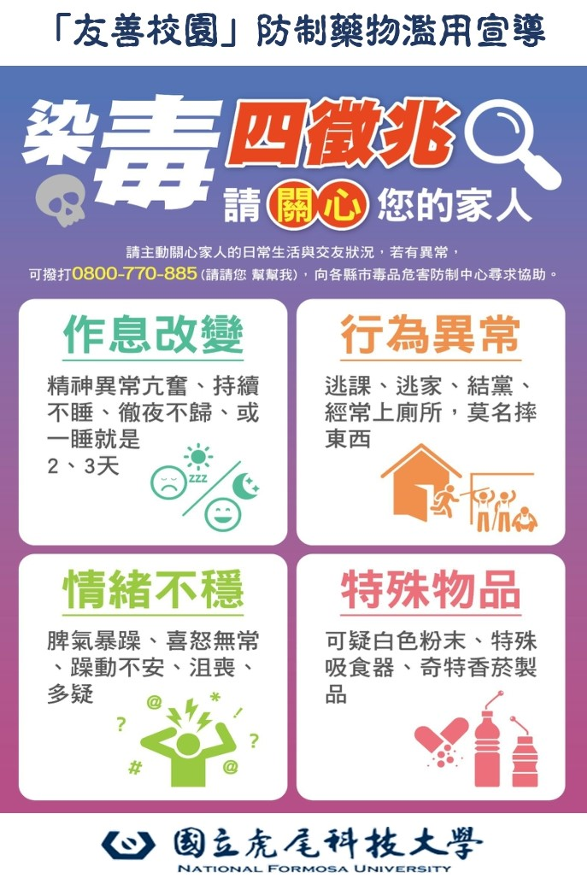

學務處軍訓室關心您
中華民國112年3月14日

